лабораторная работа 3

Markdown

Фаик Карим

Содержание

Цель работы 1

Ход работы 1

Вывод 2

# Цель работы

Markdown широко используется в блогах, мгновенных сообщениях, онлайн-форумах, программном обеспечении для совместной работы, страницах документации и файлах readme.

# Ход работы

1. Использовали шаблон report.md
2. Вместили title в фаил

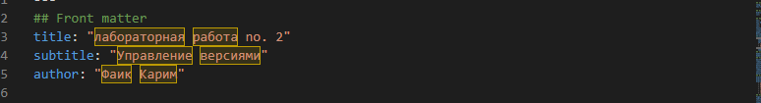

изображение 1

1. Вместили цель

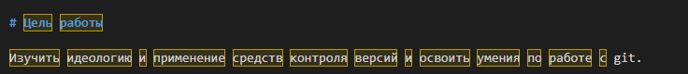

изображение 2

1. Вместили ход работы



изображение 3

1. Вместили вывод

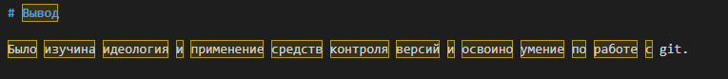

изображение 4

# Вывод

Было изучина идеология и применение Markdown .